Kepala Sekolah
Santi Larasati, S. H. NIY. 20030716 0027
Tembusan Yth.
- Ketua Yayasan Bina Utama Kendal
- Arsip

PENJELASAN TEKNIS PENUGASAN MANDIRI

Tema Kegiatan :
MENUMBUH KEMBANGKAN SEMANGAT BELAJAR SISWA
YANG TERINSPIRASI ORANG-ORANG HEBAT DALAM DUNIA PENDIDIKAN

TUGAS WAWANCARA
Tujuan :
- Siswa terlatih untuk komunikasi yang baik dengan orang lain (Bahasa)
- Memperoleh inspirasi dari kesuksesan Seorang Pendidik

Pelaksanaan : Senin, 5 Mei 2025 :
  - Wawancara (interview) Tokoh / Praktisi Pendidikan yang berada disekitar lingkungan tempat tinggal siswa (Guru Sekolah Umum, Guru Madrasah, Guru Ngaji,).
  - Tugas wawancara secara individu atau boleh kelompok maksimal 2 siswa
  - Wawancara dibuktikan dengan lembar wawancara disertai Foto (terlampir)
  - Hasil wawancara diketik / ditulis pada lembar yang sudah disediakan
  - Diupload (bentuk pdf) maksimal hari Senin, 5 Mei 2025 pukul 23.59 WIB
pada link berikut : https://tugasmandiri.binautama.id/

TUGAS MANDIRI SISWA | | SENIN 5 MEI 2025

Lembar Wawancara (TOKOH INSPIRATIF PENDIDIKAN)

- Profil Tokoh Inspiratif
Nama: PAK LUWIH
Alamat: WELERI
Jabatan di masyarakat:TUKANG BERSIH-BERSIH
Riwayat Pendidikan:KULIAH S2
………………………………………

- Hasil wawancara
Bagaimana makna pendidikan bagi beliau?

1. Proses pembelajaran dan pengembangan diri.
2. Sarana untuk meningkatkan pengetahuan dan keterampilan.
3. Jalan untuk mencapai tujuan hidup dan karier.
4. Pembentukan karakter dan nilai-nilai moral.
5. Investasi untuk masa depan yang lebih baik.

Pengalaman terbaik beliau semasa sekolah dulu?

Pengalaman terbaik semasa sekolah bisa berbeda-beda bagi setiap orang. Beberapa contoh pengalaman terbaik yang mungkin pernah dialami:

1. Menerima penghargaan atau hadiah atas prestasi akademik.
2. Mengikuti kegiatan ekstrakurikuler yang menyenangkan.
3. Berteman dengan orang-orang yang positif dan mendukung.
4. Menghadapi tantangan dan berhasil mengatasinya.
5. Menerima bimbingan dan dukungan dari guru atau mentor.

Pengalaman kurang menyenangkan beliau semasa sekolah dulu

Pengalaman kurang menyenangkan semasa sekolah bisa berbeda-beda bagi setiap orang. Beberapa contoh pengalaman kurang menyenangkan yang mungkin pernah dialami:

1. Menghadapi tekanan akademik yang berat.
2. Mengalami konflik dengan teman atau guru.
3. Merasa tidak percaya diri dalam kemampuan akademik.
4. Menghadapi kesulitan dalam memahami materi pelajaran.
5. Mengalami kejadian tidak menyenangkan di sekolah, seperti bullying.

Pesan beliau untuk pelajar SMK Bina Utama Kendal?

Berikut beberapa pesan yang mungkin inspiratif untuk pelajar SMK Bina Utama Kendal:

1. “Tetap semangat dan fokus pada tujuan kalian. Pendidikan adalah kunci untuk mencapai impian.”
2. “Jangan takut untuk mencoba dan belajar dari kesalahan. Setiap pengalaman adalah pelajaran berharga.”
3. “Bangun hubungan yang baik dengan guru dan teman-teman. Kerja sama dan dukungan tim sangat penting.”
4. “Manfaatkan waktu di sekolah untuk mengembangkan keterampilan dan pengetahuan. Ini akan membantu kalian di masa depan.”
5. “Jadilah pelajar yang proaktif dan kreatif. Jangan ragu untuk bertanya dan mencari solusi.”

Dokumentasi wawancara
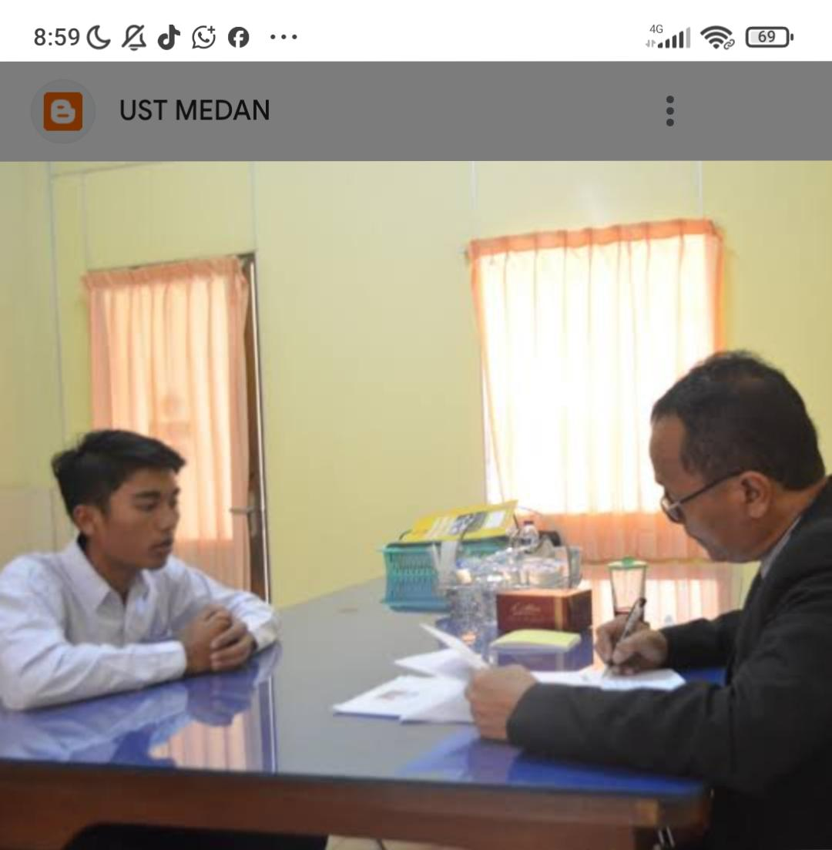

Setelah wawancara ini saya termotivasi untuk :
  - Meningkatkan semangat belajar dan fokus pada tujuan …………………………………………………………………………………………………
2.keterampilan dan pengetahuan lebih lanjut
…………………………………………………………………………………………………
3. Membangun hubungan yang lebih baik dengan guru dan teman.

Nama Siswa : MUHAMMAD ALDIANSYAH & …………………………..
Kelas :X TO 3..
Nama Wali Kelas : Ima rotul hanifa.. Tanda Tangan : …………………………..

